Ofício Vereador Nº 1864/2022

São Roque, 14 de outubro de 2022.

Prezada Senhora,

Venho, por meio deste, cordialmente solicitar motonivelamento e cascalhamento a fim de gerar reparos na estrada Carlos Leitão no Gabriel Piza.
Ocorre que há pedras expostas em parte da referida via, o que além da dificuldade à mobilidade dos usuários locais, pode vir a causar acidentes, além de já ter resultado em danos a vários veículos de moradores da região.
Na certeza de que dispensará especial atenção a este Ofício, desde já agradeço, renovando meus mais sinceros protestos de elevada estima e de distinta consideração.

Atenciosamente,

Rogério Jean da Silva
(Cabo Jean)
Vereador

À
Ilustríssima Senhora
MARINA MAGALHÃES
MD. Diretora do Departamento de Obras da Prefeitura Municipal da
Estância Turística de São Roque – SP

PROTOCOLO Nº CETSR 14/10/2022 - 12:21 12707/2022
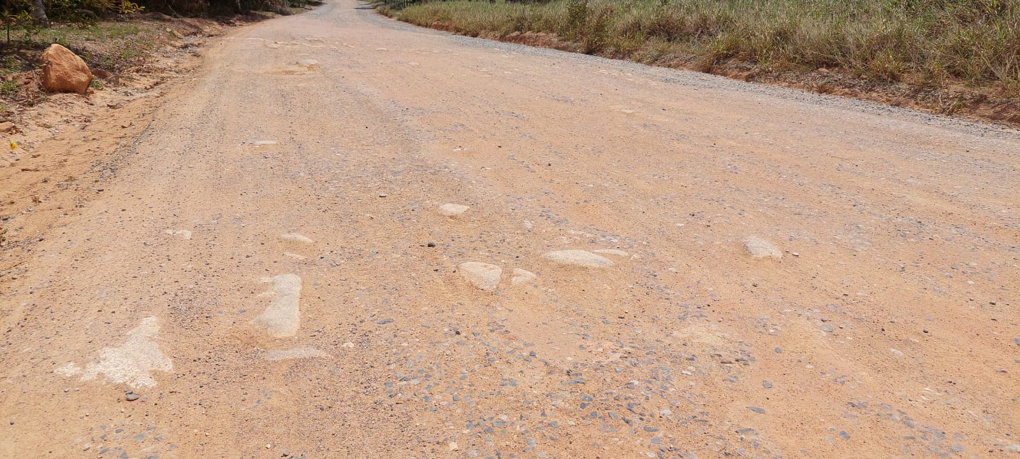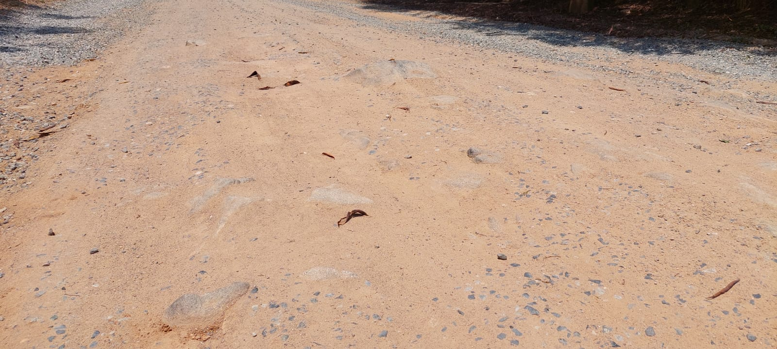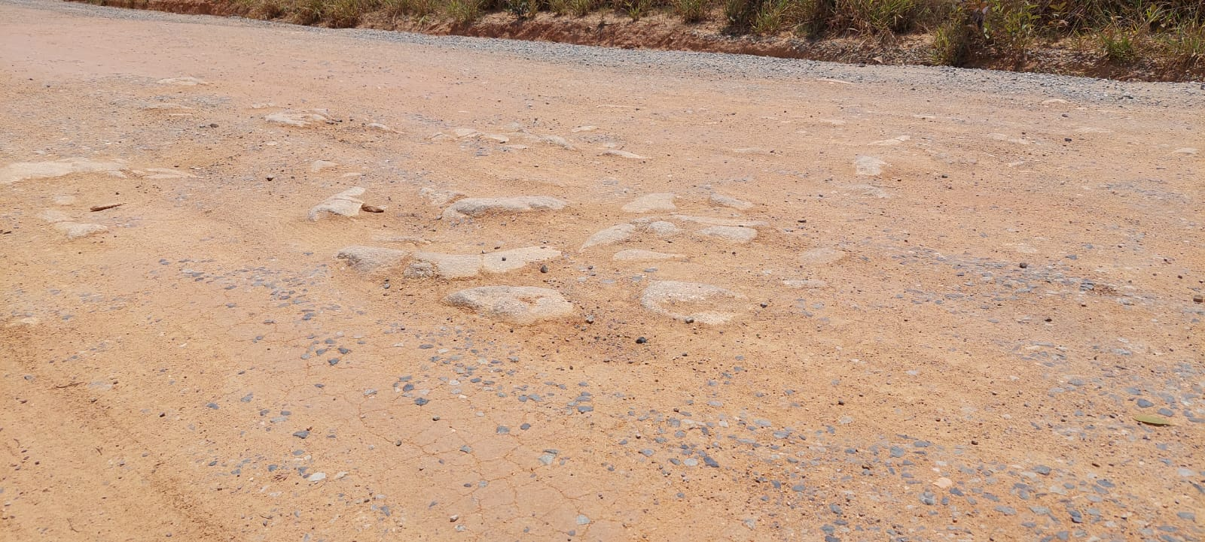
PROTOCOLO Nº CETSR 14/10/2022 - 12:21 12707/2022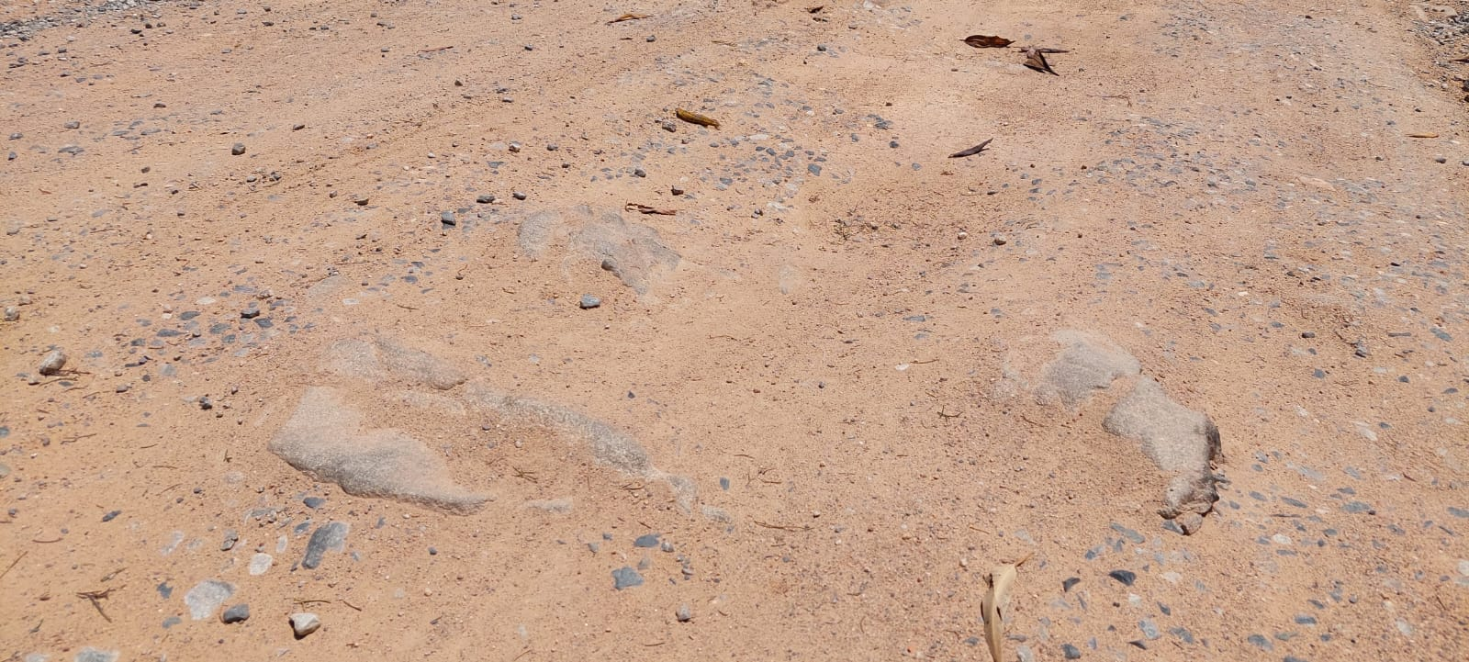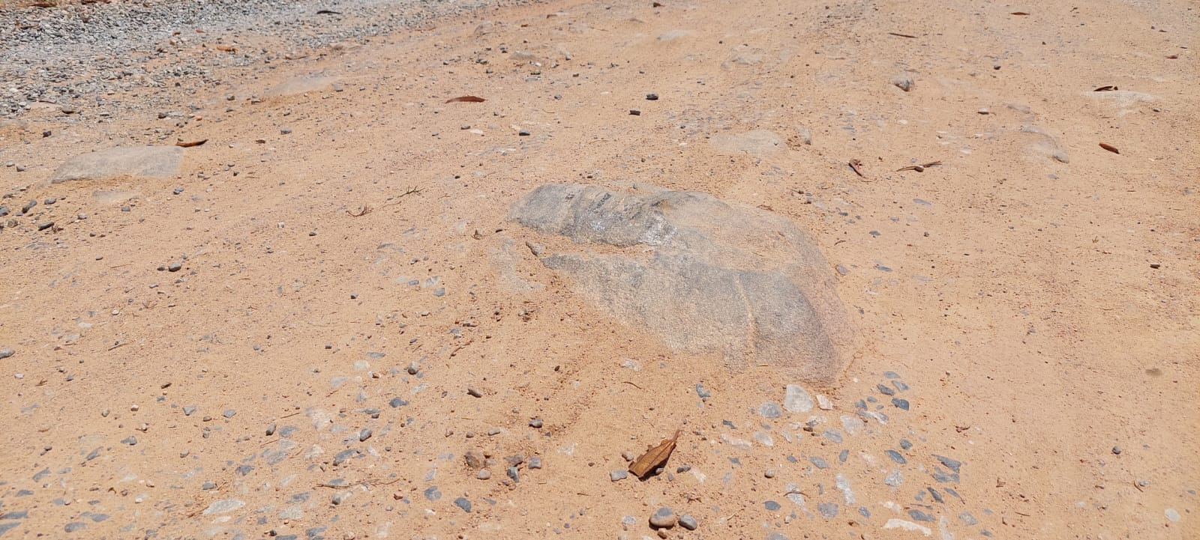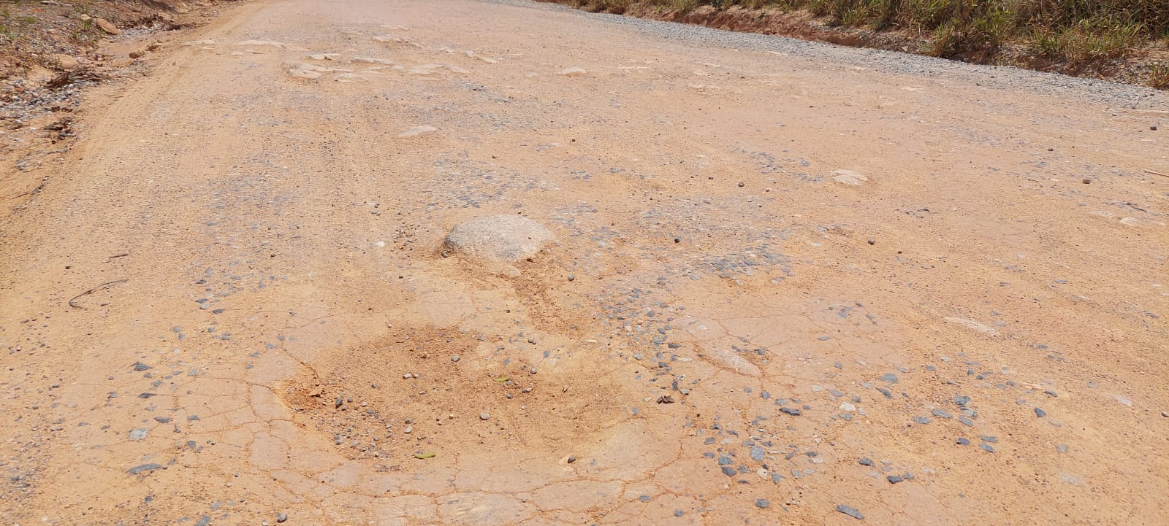
PROTOCOLO Nº CETSR 14/10/2022 - 12:21 12707/2022

